# Ejercicio 1 - trabajo con imágenes

Antes de nada, mostramos que no tengo los contenedores docker de los ejercicios creados, los contenedores docker que aparecen en mi docker desktop, son contenedores relacionados con proyectos personales ajenos al ejercicio.

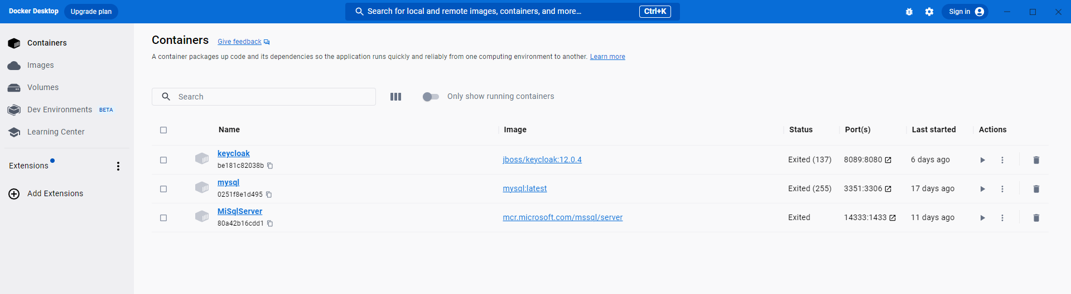

## Servidor web

Para realizar este ejercicio he utilizado un fichero docker-compose, en él se puede ver el puerto que utilizo, la imagen de apache y el volumen que utilizo, en este caso utilizo un bind mount en el que mapeo un directorio de mi maquina host contra el contenedor docker

Fichero docker compose:

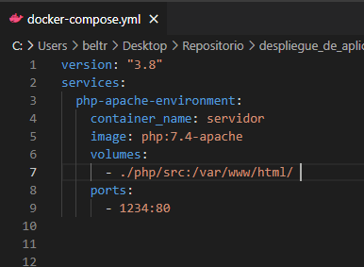

Directorio maquina host con la página web y el fichero de cabeceras:

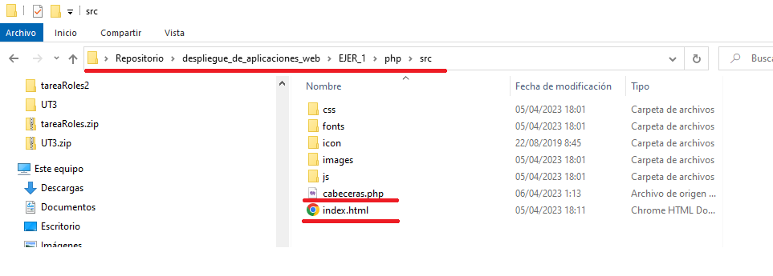

Desde el directorio donde está el fichero docker compose, abro una terminal y lanzo el comando:  ***docker compose up***

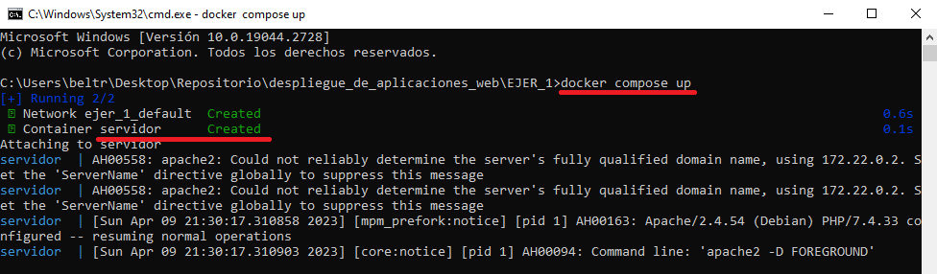

Abrimos otra terminal y ejecutamos el comando ***docker ps*** para comprobar si el contenedor se está ejecutando, y de ser así, si lo hace correctamente.

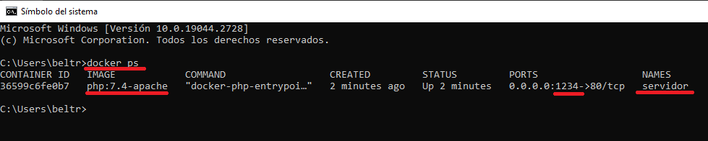

ahora desde el navegador comprobamos si podemos acceder a los ficheros cabeceras.php y al índex.html de nuestra página web:

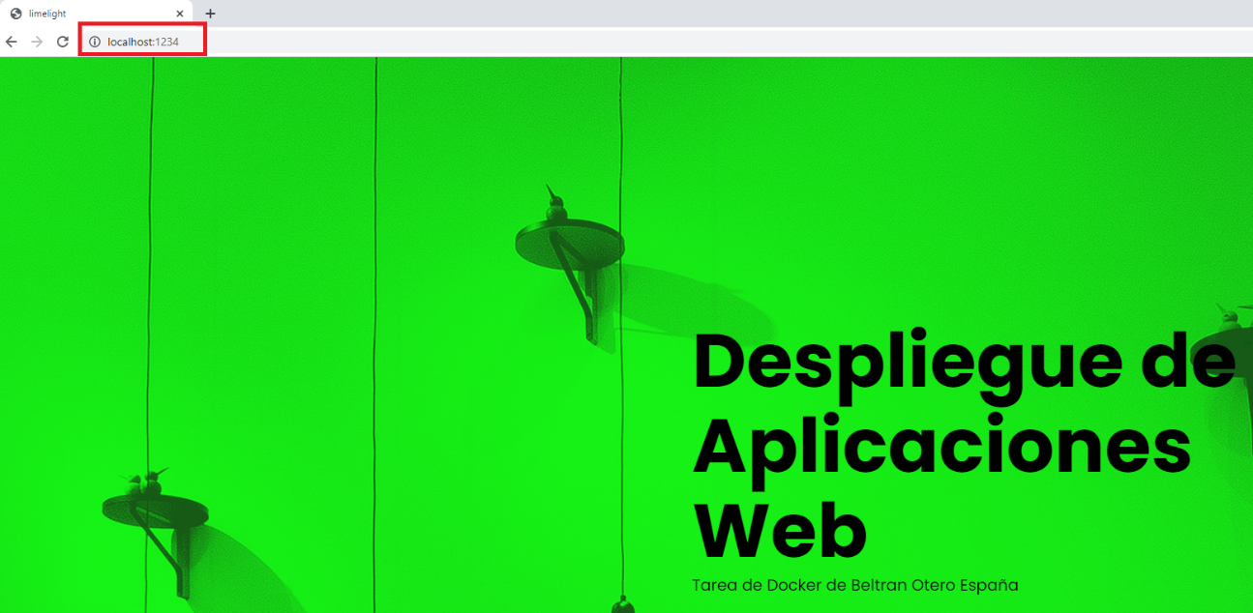

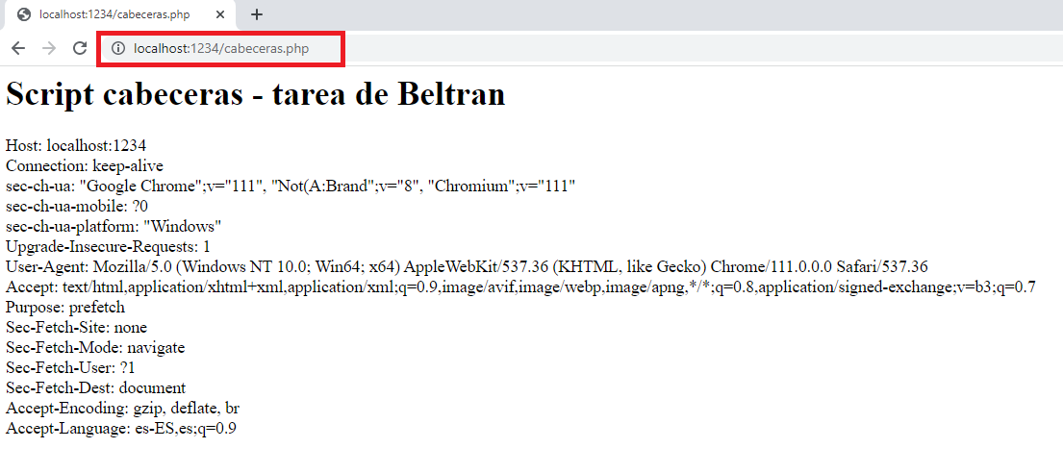

con el comando ***>docker ps –s*** muestro el tamaño de todos los contenedores que tengo ejecutándose, como solo tengo uno ejecutandose este es el tamaño del contenedor creado, podría especificarse también el nombre del contenedor ***>docker ps –s [nombre contenedor]***.

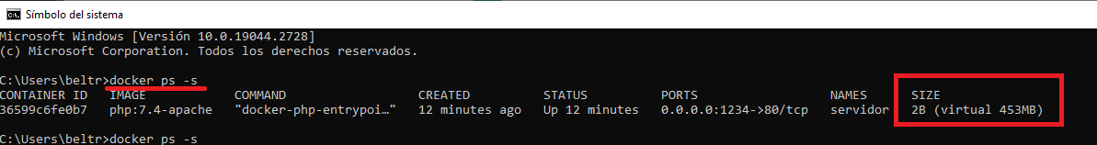

Para finalizar, paro el contenedor con ***>docker stop servidor***, luego lo borro: ***>docker rm servidor*** y por ultimo compruebo si se ha borrado mostrando todos los contenedores con ***>docker ps -a***

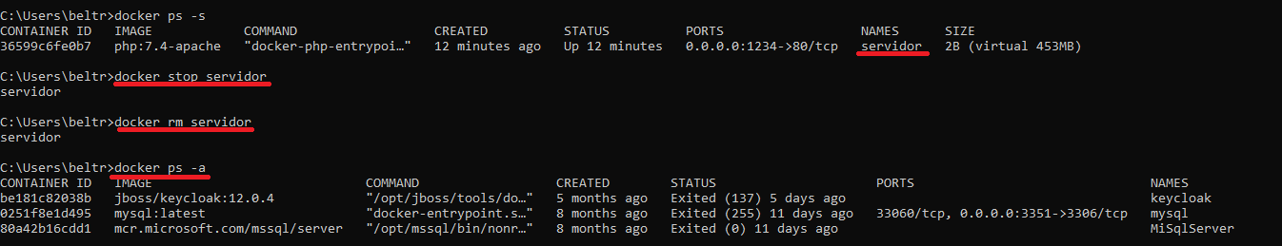

## Servidor de base de datos

Igual que en el punto anterior usamos un fichero de docker-compose, con la imagen docker a utilizar, variables de entorno, volúmenes, puertos….

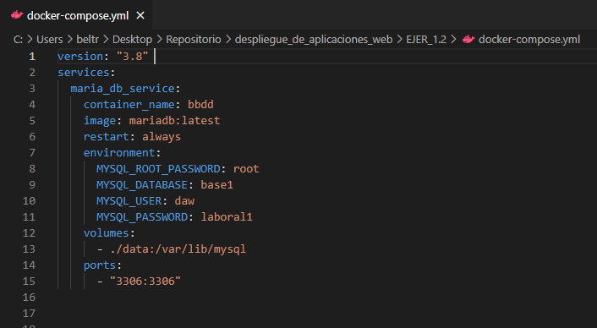

Desde el directorio donde está el fichero docker compose, abro una terminal y lanzo el comando:  ***docker compose up***

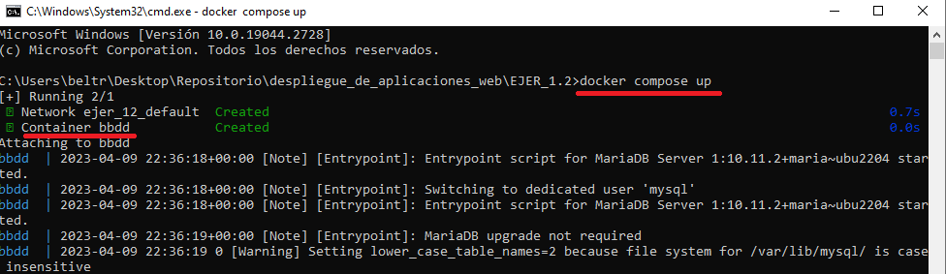

Abrimos otra terminal y ejecutamos el comando ***docker ps*** para comprobar si el contenedor se está ejecutando, y de ser así, si lo hace correctamente.

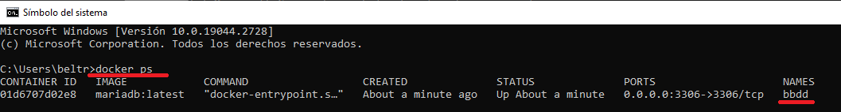

Ahora nos conectamos con el usuario root con el comando ***>mysql –u root –p*** Luego mostramos las bases de datos creadas con el comando ***>show databases***, comprobamos que se creó la base de datos “base1”, seleccionamos la base de datos con ***>use base1;*** y luego creamos la tabla con el comando ***>CREATE TABLE OR REPLACE TABLE tabla1 (a int);***

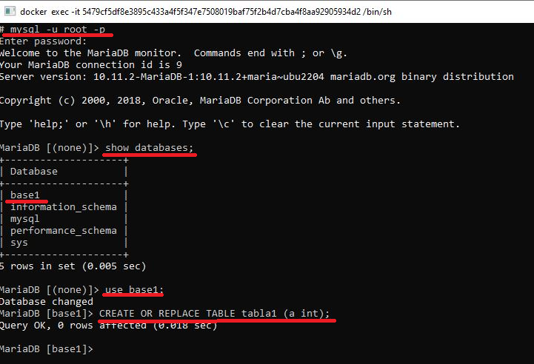

Ahora con el usuario “daw” comprobamos si se ha creado la tabla con el comando ***>mysql –u daw –p*** Luego mostramos las bases de datos creadas con el comando ***>show databases***, seleccionamos la base de datos con ***>use base1;*** y comprobamos que existe la tabla con ***>show tables;***

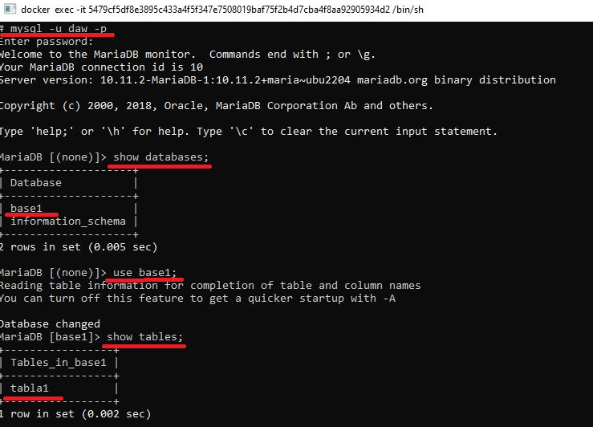

Ahora se comprueba que no se puede borrar la imagen mariadb mientras el contenedor bbdd está creado.

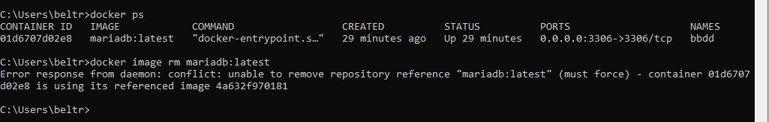

Para finalizar, paro el contenedor con ***>docker stop bbdd***, luego lo borro: ***>docker rm bbdd*** y por ultimo compruebo si se ha borrado mostrando todos los contenedores con ***>docker ps –a***

